Klasse 9a Chemiearbeit Nr. 1 - Nacharbeit 12.12.2008
Name: | Punkte:  / 24 | Note: | mdl. Zwischen-note:
Aufgabe 1 (4P)
- Nenne die Elementarteilchen und ihren Aufenthaltsort in einem Atom.
- Definiere den Begriff Isotop.
- Ein Isotop besitzt die Ordnungszahl 14 und die Nukleonenzahl 30.
Ermittle die Anzahl der Protonen, Neutronen und Elektronen dieses Elements.
Um welches Element handelt es sich?
Welche Masse hat das Isotop?
Aufgabe 2 (2P)
Ermittle mithilfe des Periodensystems jeweils das Element, auf das folgende Aussage zutrifft:
- Das Element, in der 2. Periode, das zweifach geladene Anionen bildet.
- Das Ion, das 9 Protonen, 10 Neutronen und 10 Elektronen besitzt.
- Das am wenigsten reaktive Element in der 1. Periode.
- Das Element der 2. Periode, das Oxide mit der Verhältnisformel X₂O bildet.
Aufgabe 3 (4P)
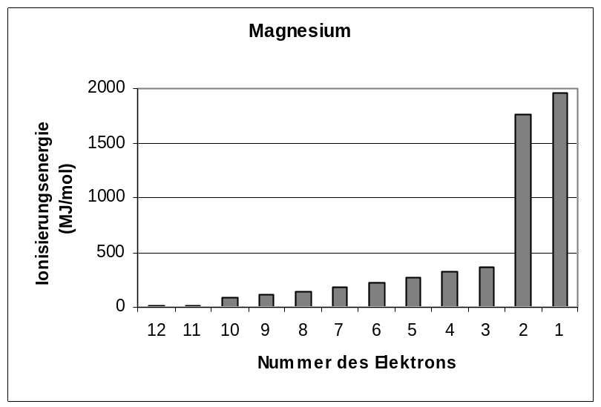
Welcher Teil der Elektronenhülle ist hauptsächlich für die chemischen Eigenschaften eines Elements verantwortlich? Erläutere anhand der chemischen Eigenschaften von Halogenen und Edelgasen.

Aufgabe 4 (5P)
- Zeichne das Energiestufenmodell des betreffenden Elements mit Hilfe der Abbildung. Nummeriere dort die Elektronen in der richtigen Reihenfolge.
b. Um welches Element handelt es sich? Begründe mit der Abbildung.
- Definiere den Begriff Ionisierungsenergie.

Viel Erfolg!

Aufgabe 5 (6P)
Kaliumchlorid kann man im Labor herstellen, indem ein Stückchen festes erwärmtes Kalium im gasförmigen Chlor zur Reaktion gebracht wird. Die Reaktion verläuft sehr heftig unter Auftreten einer Lichterescheinung. Auch Fluor und Aluminium reagieren unter Flammen-erscheinung miteinander.
- Formuliere für beide Reaktionen die Reaktionsgleichung.
- Formuliere für beide Reaktionen jeweils die Oxidations- und Reduktionsreaktionen.
- Nenne grundsätzliche chemische Unterschiede zwischen den Ausgangsstoffen und den Produkten und ihre Eigenschaften (Tabelle).
Aufgabe 6 (3P)
Bilde aus jeweils einem Paar der Elemente O, Na, Ca, F, Mg, Cl eine typische Ionenver-bindung mit Verhältnisformel.
Schreibe auch die Ionen in diesen Verbindungen auf.

Erwartungshorizont
1

Aufgabe 1: (4)
- Kern: Protonen, Neutronen; Hülle: Elektronen
1
- Isotope = Atome mit gleicher Protonen-, aber unterschiedlicher Neutronenzahl und damit auch unterschiedlicher Masse.
2
- Isotop des Siliziums:
14 Protonen, 14 Elektronen, 16 Neutronen
Masse: 30 u

Aufgabe 2: (2)
- Sauerstoff O
0,5*4
- Fluorid F-
- Helium He
- Li

Aufgabe 3: (4)
1
Valenzschale / Valenzelektronen
Halogene – sehr reaktiv, bilden mit Metallen Ionenverbindungen um noch ein Elektron aufzunehmen und damit eine mit 8 Elektronen besetzte Außenschale zu erlangen (Edelgaskonfiguration)
3
Edelgase besitzen bereits eine mit 8, bzw. 2 Elektronen voll besetzte Außenschale. Sie sind deshalb reaktionsträge.

Aufgabe 4: (5)
a. Energie
M (Elektron 11+12)

2
L

K (Elektron 1+2)

b. Mg: 3 Energiestufen → 3 Schalen
2 Elektronen in der höchsten (= äußersten) Energiestufe → 2 Valenzelektronen
2
Je größer die Ionisierungsenergie, desto geringer ist der Energieinhalt des Elektrons und desto näher befindet es sich am Kern.

- Die Energie die benötigt wird, um ein Elektron aus einem Atom abzuspalten (gilt für 1 Mol).
1

Aufgabe 5: (6)
- 2 K + Cl₂ → 2 KCl
2
2 Al + 3 F₂ → 2 AlF₃

- Oxidation: 2 K → 2 K⁺ + 2e⁻
Reduktion: 2 Cl + 2e⁻ → 2 Cl⁻
2

Oxidation: 2 Al → 2 Al³⁺ + 6 e⁻
Reduktion 6 F + 6 e⁻ → 6 F⁻

- Edukte: Elemente, ungeladene Atome/Moleküle, Metalle (leitend, glänzend, biegsam) und Nichtmetalle (Gas und Flüssigkeit, nicht leitend)
2
Produkte: Salze/Ionenverbindungen, bestehen aus Anionen und Kationen, 8 Elektronen in der Außenschale, spröde, löslich in Wasser, nur als wässrige Lösungen und Schmelzen leitend.

Aufgabe 6: (3)
NaF: Na⁺ + F⁻
CaO: Ca²⁺ + O²⁻
je1
MgCl₂: Mg²⁺ + 2Cl⁻

